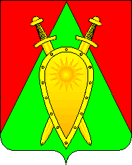

Администрация городского округа ЗАТО п. Горный

П О С Т А Н О В Л Е Н И Е

27 октября 2023 года № 339

Об утверждении программы энергосбережения и повышения энергетической эффективности администрации городского округа ЗАТО п. Горный на 2024-2026 годы

В соответствии с Федеральным законом от 23.11.2009 N 261-ФЗ "Об энергосбережении и о повышении энергетической эффективности и о внесении изменений в отдельные законодательные акты Российской Федерации" п о с т а н о в л я е т:
1. Утвердить программу энергосбережения и повышения энергетической эффективности администрации городского округа ЗАТО п.Горный на 2024-2026 годы.
2. Настоящее постановление вступает в силу после его официального опубликования.
3. Настоящее постановление опубликовать (обнародовать) на официальном сайте городского округа ЗАТО п. Горный https://gorniy.75.ru.

Глава ЗАТО п. Горный Т.В. Карнаух

